Prezime, Ime | Grupa | Matični broj | Elektronička pošta

MENADŽMENT U INŽENJERSTVU SEMINARSKI RAD
Izrada reklamne kampanje za novi proizvod

Izjavljujem, pod moralnom odgovornošću, da sam ovaj rad izradio samostalno.

Uvod – obrazloženje pokretanja projekta
Obratio nam se Samsung s namjerom da napravimo reklamnu kampanju koja će se prikazivati na području Hrvatske za njihov novi pametni telefon Galaxy S III. Ovo je izvrstan projekt za promociju naše marketinške agencije pošto je Samsung internacionalna tvrtka velikog utjecaja, a nude i izdašan honorar te potencijalnu daljnju suradnju ukoliko će biti zadovoljni ovom reklamnom kampanjom.

Doseg projekta
Potrebno je sazvati sastanak s predstavnicima Samsunga za Hrvatsku radi dogovora u vezi reklamne kampanje i isplate honorara. Potreban nam je kreativni odjel te voditelj koji će upravljati kreativnim odjelom, unajmljivati eventualne modele/glumce te procijeniti jesu li reklame u redu. Ukoliko će klijent biti zadovoljan, potrebno je zakupiti reklamni prostor u tiskovinama, na televiziji, internetu, radiju ili plakatima po gradu, ovisno o željama klijenta. Projekt završava postavljanjem reklama na odabrane medije.

Organizacijska struktura projekta
Tim sadržavaju sljedeće osobe:
Donald – voditelj projekta i kreativnog tima – karizmatična, komunikativna i iskusna osoba dobrog oka za procjenu reklamne kampanje. Upravlja kreativnim odjelom. Potrebne su dobre komunikacijske vještine za izražavanje želja i potreba.
Roger – account manager – karizmatična, komunikativna i iskusna osoba koja će održavati odnose s klijentom i pregovarati o financiranju projekta. Zna ugoditi klijentu. U suradnji s voditeljem projekta, zadužen za odabir modela/glumaca za reklamnu kampanju.
Peggy – copywriter – kreativna i stilistički nadarena osoba sa specijalizacijom za smišljanje slogana i generalne ideje reklamne kampanje
Adam – copywriter – također kreativan, podrška Peggy
Stan – art director – zadužen za prijenos ideje na papir i ekran. Vrlo kreativan i umjetnički nadaren.
Harry – odjel za medije – zadužen za pronalazak i zakup reklamnog prostora u medijima, koji je najviše prikladan za reklamiranje datog proizvoda.

Faze projekta
Projekt će biti podijeljen u četiri glavne faze:
- Sastavljanje tima – voditelj projekta saziva sastanak s članovima tima kako bi dodjelio uloge te objasnio dužnosti članovima tima. Razjašnjavaju se početne nejasnoće ukoliko ih ima.
- Priprema – voditelj projekta i account manager sazivaju sastanak s predstavnicima Samsunga kako bi raspravili o detaljima za reklamnu kampanju. Potom se saziva sastanak s kreativnim odjelom kako bi se članovima tima dale smjernice u izradi reklamne kampanje.
- Izvršenje – članovi tima kreativnog odjela razrađuju ideje te ih nakon zadanog roka predstavljaju voditelju koji odabire ideje koje mu se sviđaju, a odbacuje one koje mu se ne sviđaju te na temelju toga usmjerava tim u daljnjem osmišljavanju reklamne kampanje. Odjel za medije traži prikladan medijski prostor za reklame. Nakon isteka roka, saziva se sastanak s klijentom kako bi prezentirali odabrani materijal. Ukoliko je klijent zadovoljan, kreće se na realizaciju reklamne kampanje.
- Realizacija – voditelj projekta odlučuje koji medijski prostor zakupiti po preporuci odjela za medije. Reklame se šalju medijima gdje je zakupljen medijski prostor i projekt završava.

Struktura raspodijeljenog posla (WBS)
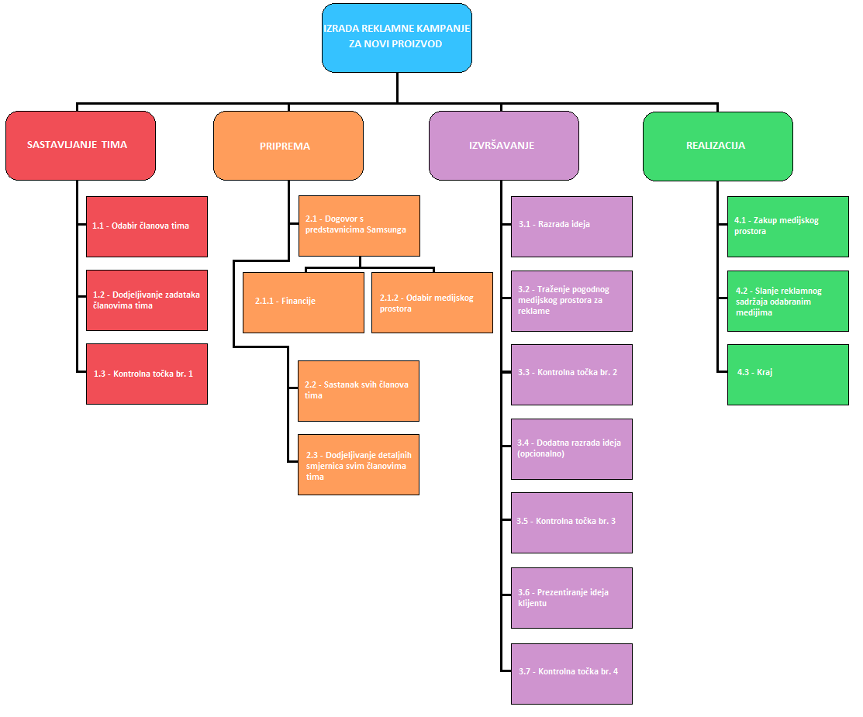
Slika 1.1 – WBS prikaz

Matrica resursa
Aktivnost | Donald | Roger | Peggy | Adam | Stan | Harry | Resursi
1.1 | + | + |  |  |  |  | Pisaći pribor, prostorija
1.2 | + |  | + | + | + | + | Dvorana za konferencije
2.1 | + | + | + |  | + |  | Dvorana za konferencije, hrana i piće, pisaći pribor
2.1.1 | + | + |  |  |  |  | Dvorana za konferencije, računalo, program za praćenje financija
2.1.2 | + | + |  |  |  | + | Dvorana za konferencije, računalo
2.2 | + | + | + | + | + | + | Dvorana za konferencije, pisaći pribor
2.3 | + | + | + | + | + | + | Isto kao 2.2
3.1 |  |  | + | + | + |  | Pisaći pribor, uredi za članove tima, ploče, markeri, računala, programi za dizajn
3.2 |  |  |  |  |  | + | Tisak, televizor, računalo, radio
3.4 |  |  | + | + | + |  | Isto kao 3.1
3.6 | + |  | + | + | + |  | Isto kao 2.1
4.1 |  | + |  |  |  | + | Računalo, telefon, prijevoz, novčana sredstva za podmirenje dugova
4.2 | + |  |  |  |  | + | Računalo

Trajanje aktivnosti
- Sastavljanje tima (1 dan)
  - – Odabir članova tima (1)
  - – Dodjeljivanje zadataka članovima tima (1)
- Priprema (2 dana)
  - – Dogovor s predstavnicima Samsunga (1)
    - – Financije (1)
    - – Odabir medijskog prostora (1)
  - – Sastanak svih članova tima (1)
  - – Dodjeljivanje detaljnih smjernica svim članovima tima (1)
- Izvršavanje (21+10 dana)
  - – Razrada ideja (20)
  - – Traženje pogodnog medijskog prostora za reklame (10)
  - – Dodatna razrada ideja (opcionalno) (10)
  - – Prezentacija ideja klijentu (1)
- Realizacija (1 dan)
  - – Zakup medijskog prostora (1)
  - – Slanje odabranog sadržaja odabranim medijima (1)

Definiranje kontrolnih točaka
- Kontrolna točka br. 1 – provjera jesu li svi članovi tima upoznati sa svojim dužnostima
- Kontrolna točka br. 2 – provjera ideja za reklamnu kampanju te odluka treba li još vremena za obavljanje projekta
- Kontrolna točka br. 3 – provjera reklamne kampanje te odluka hoće li se obavljen posao prezentirati klijentu
- Kontrolna točka br. 4 – zadnja provjera prije slanja reklamne kampanje odabranim medijima

Izrada gantograma
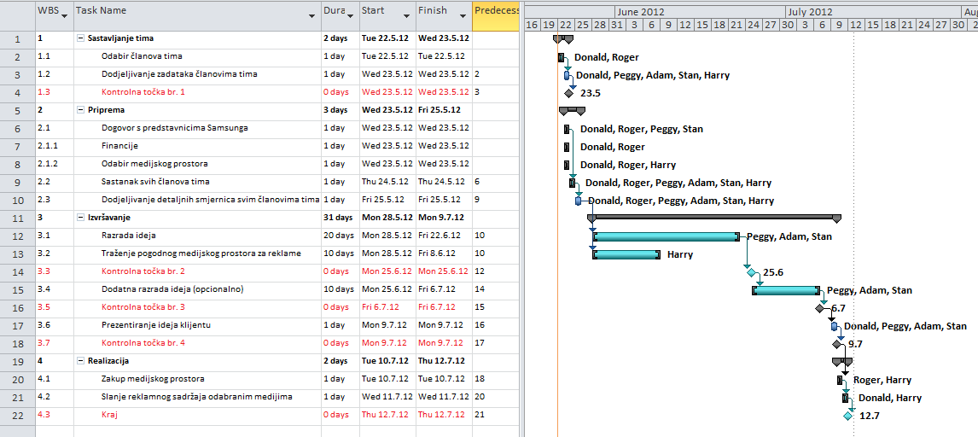
Slika 1.2 – Gantogram

Pretpostavljeni rizici
- Kreativni odjel nije izradio reklamne kampanje na vrijeme – rješenje: jasno definiranje rokova prije početka izrade kampanje, svakodnevno provjeravanje napretka i suradnja svih članova kreativnog odjela.
- Reklamna kampanja se ne sviđa klijentu – rješenje: kreativni odjel izrađuje više različitih reklamnih kampanja.
- Preskup medijski prostor – rješenje: traženje više novaca od klijenta ili smanjivanje opsega odabranih medija

